DEVOIR SURVEILLE

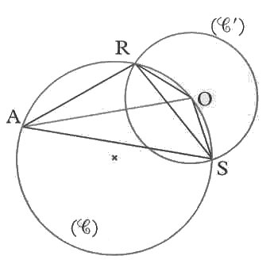
Exercice n°1 : (4 points)
A et O sont deux points d’un cercle C.
C’ est un cercle de centre O sécant en R et S avec le cercle C.
- Démontrer que RAO = RSO.
- Démontrer que ORS = OAS.
- Quelle est la nature du triangle ROS.
- En déduire que (AO) est bissectrice de RAS.

Exercice n°2 : (7 points)
ABC est un triangle isocèle AB=AC=13 et BC = 10.
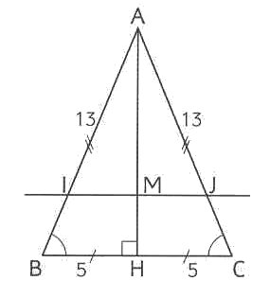
M est un point de la hauteur [AH] et la droite (IJ) est parallèle à (BC).
- Démontrer que le triangle AIJ est isocèle et que M est le milieu de [IJ].
- a) Calculer AH.
b) On pose AM = x. Calculer AI et IM en fonction de x.

Exercice n°3 : (3 points)
Donner la nature des nombres suivants : $\frac{2π−4}{5π−\text{10}}$ ; $\frac{\sqrt{\text{45}}}{2}$ ; $−\frac{\sqrt{\text{18}}}{\sqrt{2}}$ et $\left(\frac{1}{2}+\frac{1}{3}\right)×\frac{6}{5}$

Exercice n°4 : (6 points)
- Décomposer $A=\text{21}²×{\text{35}}^{4}$ en produit de nombres premiers.
- Rendre irréductible la fraction $B=\frac{\text{3024}}{\text{144060}}$.
- Développer puis réduire le plus possible l’expression suivante :$C=2{\left(a+3\right)}^{2}−\frac{1}{2}{\left(2a−4\right)}^{2}$.
- Factoriser le plus possible les expressions suivantes : $D={\left(2t−3\right)}^{2}−\text{81}$
$E=\left(3x+1\right)−2+\text{18}x^{2}$.

